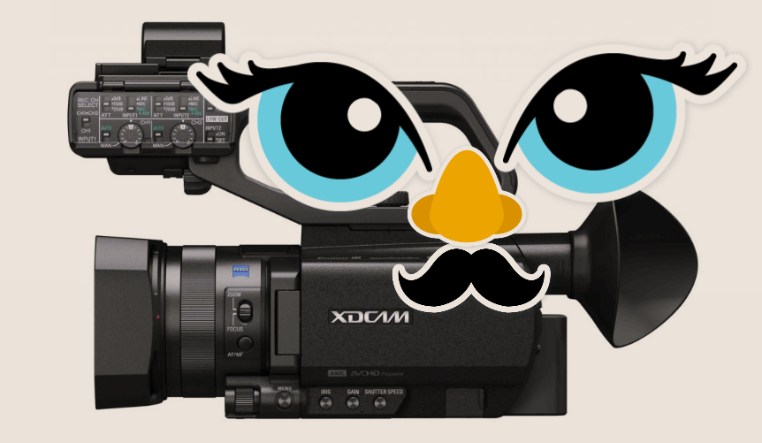

**KARTA ZGŁOSZENIA FILMU**

**FILM**

**TYTUŁ FILMU:**

**CZAS TRWANIA:**

**FORMAT KONKURSOWEJ KOPII FILMU:**

**(np AVI, MP4, MPG, MPEG lub MKV)**

**AUTOR FILMU**

**IMIĘ:**

**NAZWISKO:**

**KLASA:**

……….………………………………..

data i podpis opiekuna prawnego

**OŚWIADCZENIE**

Zgłoszony do konkursu film jest mojego autorstwa. Wyrażam zgodę na nieodpłatne wykorzystywanie

zgłoszonego do konkursu filmu przez Szkołę Podstawową nr1 im. KEN w Dębnie.

……….………………………………..

data i podpis autora oraz opiekuna prawnego

Wyrażam

zgodę

na

wykorzystanie

wizerunku

mojego

dziecka

……………………………….

w

związku z realizacją konkursu w materiałach promocyjno-informacyjnych Szkoły Podstawowej nr 1

im. KEN w Dębnie

……….………………………………..

data i podpis opiekuna prawnego